Tableur et Graphiques | 

Nous allons découvrir quelques fonctions graphiques des tableurs (Microsoft Excel ou OpenOffice Calc). Il n'est pas possible, dans le cadre de cet enseignement, d'examiner en détail l'ensemble des fonctions graphiques. Son objectif est de vous faire découvrir les fonctions de base qui permettent de créer et de modifier un graphique pour réaliser un document élaboré.

 Pour démarrer sur des bases « saines », nous vous demandons de télécharger sur votre bureau le document baseGraphique.xls qui correspond à un exemple de document.

Double cliquez sur le document « BaseGraphique.xls » qui est sur votre bureau. Le tableur s’ouvre et vous affiche le document.

Enoncé :
Pour vérifier empiriquement la validité des modèles prédictifs de la taille d’un enfant, on désire tracer les 3 graphiques suivants : taille observée, taille prédite TCOUNT1 et taille prédite TREG1 en fonction de l'âge.

Dans notre application, on désire tout d'abord tracer le graphique Taille1 (axe vertical) en fonction de l'âge (axe horizontal).

L’ASSISTANT GRAPHIQUE


Bien que Calc et Excel soient très similaires, la méthode de réalisation d’un graphique diffère. Nous verrons ici comment faire avec Microsoft Excel. Un petit encadré à la fin de ce paragraphe explique rapidement comment faire dans Calc.

Création d’un graphique avec l’assistant graphique :

Dans la feuille principale, cliquez sur l’icône de l’assistant graphique (dans Excel)

La création d'un graphique à l'aide de l'assistant graphique comporte 4 étapes :

 | Sélectionner le type de graphique | Vous choisissez la forme du graphique à représenter, courbes, histogrammes, etc. Sélectionnez les courbes avec des valeurs repérées par des marques (exemple ci-contre). Cliquez alors sur « Suivant ». | 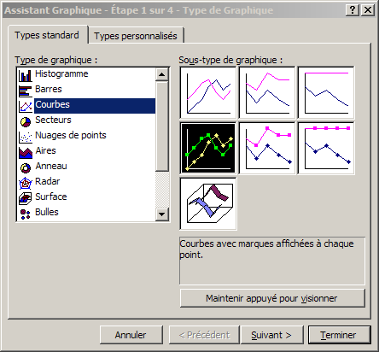
 | Sélectionner la plage de données | Vous aller essayer de représenter la taille en fonction de l’âge. La plage de données à représenter sur la courbe est donc la taille.  Vous disposez désormais du graphique souhaité, vous n’avez plus qu’à l’embellir au cours des étapes suivantes.
  Vous pouvez utiliser la souris pour sélectionner les données. Pour ce faire, cliquez sur la petite icône à droite de la zone de saisie ( ), vous basculez alors en mode de désignation de plage utile.
  Sélectionnez alors la colonne « Taille1 », en incluant son titre. Cliquez ensuite sur la petite icône (ou pressez simplement « Entrée ») pour valider et revenir à l’assistant graphique.
  Vous notez que les abscisses sont régulièrement étiquetées de 1 à 21.  Cliquez alors sur l’onglet «Série », et modifiez l’étiquette des abscisses en sélectionnant la colonne « Age ». | 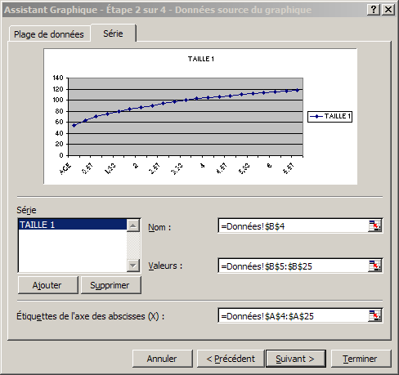
  Vous notez sur le graphique de prévisualisation que les textes « Age » et « Taille1 » ont été automatiquement détectés comme légendes des courbes. Par contre, vous notez aussi que les valeurs d’abscisse sont réparties régulièrement sur l’axe, sans tenir compte de leur valeur relative.
  Cliquez « Suivant »
 | Mise en forme du graphique
  Choisissez les légendes, les quadrillages, en faisant des essais sur les options possibles.
 | Insertion du graphique dans le document | Vous choisissez de glisser le graphique dans le document en cours ou dans une nouvelle feuille. Dans le premier cas, on considère que ce graphique n’est qu’un « objet » du document en cours d’élaboration. Dans Excel, il existe d'autres objets : on peut ainsi incorporer dans la feuille différents dessins tels que graphiques, rectangles, flèches etc… afin de créer un document de qualité professionnelle.  Choisissez de placer le graphique « En tant qu’objet » dans la feuille « Données », et déplacez cet objet graphique sous les données.

Comment faire dans OpenOffice Calc ?  - Cliquez sur l’icône « Assistant graphique » .  - Toutes les données deviennent en fond « noir » (elles sont sélectionnées par défaut). Le pointeur prend la forme d’un petit graphique qui vous invite à définir une zone sur votre feuille (Il faut la dessiner comme si l’on dessinait un rectangle)  - Vous accédez alors à l’assistant qui vous demande de sélectionner les données. Il faut ici sélectionner les deux colonnes (Age et Taille), avec la même méthode que dans Excel, mais on ne peut pas ajouter de série par la suite.  - On choisit alors le type de graphique (Nuage de Points est ici obligatoire), et c’est terminé. | 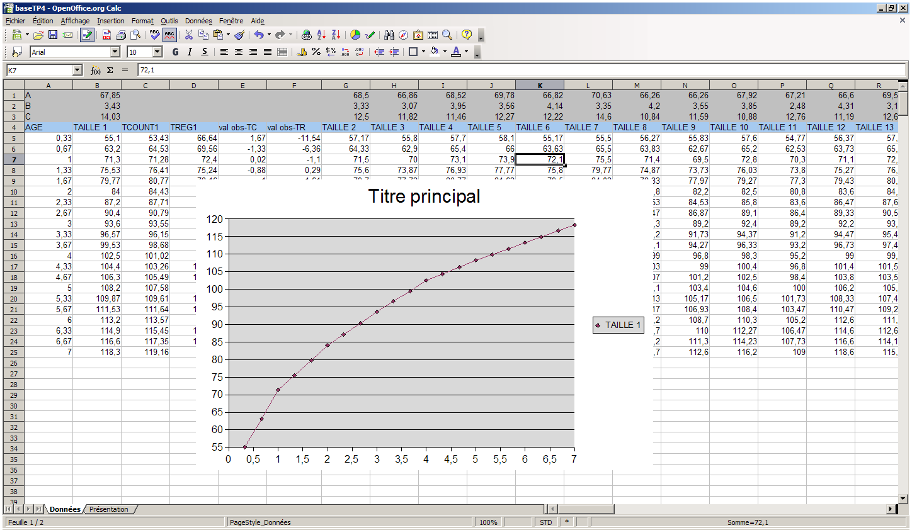

Choix du meilleur type de graphique

Le type choisi était-il adapté à notre série de données ? Pour le savoir, nous allons créer un autre graphique selon la même méthode. N’effacez pas l’objet graphique précédent.

- Sélectionnez les deux colonnes « Age » et « Taille » en même temps, en incluant leurs titres.
- Cliquez sur l’assistant graphique.
- Sélectionnez le type de graphique « Nuage de points reliés par une courbe lissée»
- Cliquez 3 fois sur « Suivant » puis sur « Terminer »
- Un nouvel objet s’insère alors dans la feuille.

Vous devez avoir 2 objets graphiques sur la feuille « Données ». Disposez les objets de sorte à obtenir une présentation similaire à la photo d’écran ci contre (le nouvel objet sera si possible à gauche de la feuille).  Vous notez que les deux objets graphiques contiennent une courbe identique. | 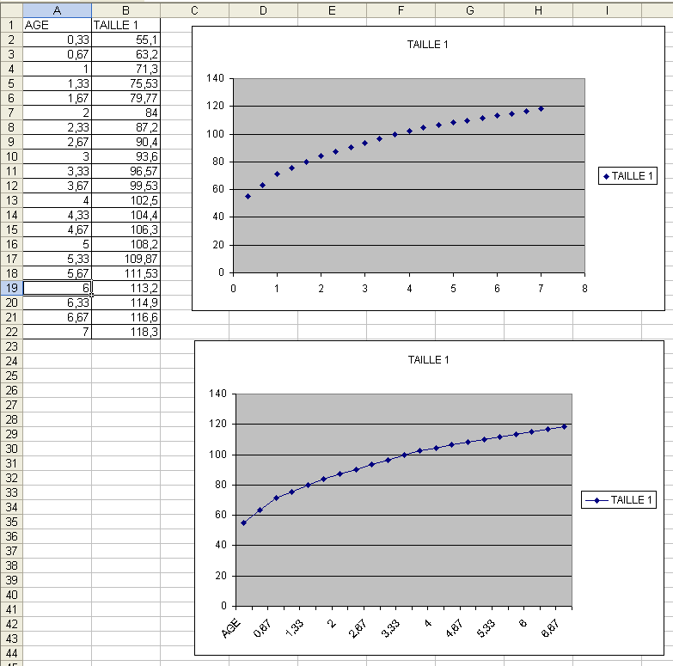  Photo d’écran « 1 ».

Lien entre les données et le graphique

Lorsque l'on modifie des données dans la feuille de calcul, le tableur modifie automatiquement les graphiques qui dépendent de ces données :

- Modifiez la valeur de la cellule A19 en y tapant « 9 » à la place de « 6 ».

Les deux courbes sont mises à jour, mais on peut s’apercevoir que la courbe en « Nuages de points » s’adapte mieux, car elle donne une représentation relative de l’axe des abscisses. La courbe standard initiale affiche simplement le 9 comme étant sa 21ème valeur.

- Annulez votre modification (CTRL+Z), ou réinscrivez « 67 » dans la case A19.

Modification d'un graphique

Personnalisation

Pour modifier un élément du graphique, il suffit de placer le pointeur de la souris dessus et de double-cliquer. Une boîte de dialogue permet alors de modifier l’élément désigné.

On peut :
- Changer l'apparence de l'élément sélectionné: la police de caractères, l'épaisseur ou l'échelle des axes, la couleur du fond, des puces, le quadrillage, etc…
- Modifier la série de données.

- Cliquez 2 fois sur l'axe vertical du schéma en « Nuages de points »
- Cliquez sur l’onglet « Echelle » pour la modifier comme bon vous semble (il n’est pas nécessaire de faire démarrer la taille à 0 !).
- Cliquez 2 fois sur l'axe vertical. Observez le résultat.
- De la même façon, modifiez l'épaisseur de l'axe.
- Modifiez le titre du graphique : "Etude de la croissance staturale".
- Modifiez de la même façon les titres des axes.
- Modifiez la police de caractères du titre (Time New Roman).

Ajouter des séries de données

Nous allons maintenant modifier le graphique de façon à obtenir, sur la même figure, les 3 courbes Taille1, TCOUNT1 et TREG1 en fonction de l'âge : A l'aide de l'assistant graphique, on peut modifier ou ajouter très facilement des séries de données utilisées pour le graphique.
Dans notre exemple, Il faut ajouter dans le graphique les 2 séries de données qui correspondent à TCOUNT1 et TREG1.

- Cliquez une seule fois sur le graphique « En nuages de points » pour le sélectionner.  - Cliquez sur l’assistant graphique.  - Allez à l’étape 2 qui vous permet de choisir les plages de données en cliquant sur « Suivant »  - Allez dans l’onglet « série »  - Cliquez sur « ajouter » pour ajouter une série  - En utilisant la souris et à chaque fois le bouton , désignez le nom (TCOUNT1)  - Idem pour désigner les « valeurs y » (colonne de TCOUNT1)  - Idem pour désigner les « valeurs x » pour cette nouvelle série à représenter sur le graphique.  - Une nouvelle courbe s’ajoute  - Ajoutez maintenant une 3ème série en utilisant la même méthode : TREG1  - Cliquez ensuite sur « Terminer » et observez le résultat. Il doit être similaire à la copie d’écran ci-contre | 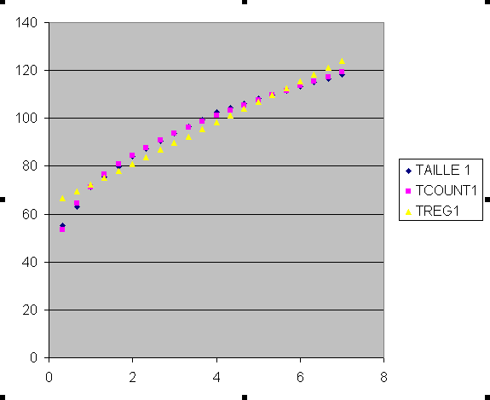

Quel est le meilleur modèle ?

NB:
- Pour améliore la visibilité, vous pouvez changer la couleur des courbes, vous pouvez aussi agrandir le graphique avec la souris, etc.
- Notons que ce graphique aurait pu être construit directement en sélectionnant au départ les 3 séries de données nécessaires, mais notre objectif était d'apprendre à modifier des graphiques existants.

Ces différents exercices vous ont permis d'appréhender la puissance et la facilité d'utilisation d’un tableur pour effectuer des calculs sur des données ainsi que des prévisions et des simulations.

MISE EN FORME D’UN DOCUMENT

Après avoir traité les données, on désire fréquemment créer un document résumant les résultats obtenus (pour une conférence ou une publication, par exemple). Avec Excel ou Calc, on peut très facilement créer un document de qualité professionnelle.

Votre travail consistera à réaliser une feuille de présentation liée à la feuille de calcul.

Avant d'effectuer ce travail, nous allons découvrir quelques fonctions de mise en forme des données dans une feuille de calcul. Ces fonctions s'appliquent à la cellule sélectionnée ou à un bloc de cellules.

Retourner sur les données de la feuille « Données »

Changer l'apparence des données

Pour personnaliser la présentation des données (numériques ou alphanumériques), il est possible de modifier leur apparence: le style des caractères (gras, italique, souligné), leur taille et changer de police. Pour ce faire, on utilise les outils de la barre d'outils « format »

- Sélectionnez la cellule A4.
- Cliquez sur l'outil gras . Observez le résultat.
- Pour annuler, il suffit de cliquer à nouveau sur l'outil "gras".
- Sélectionnez la cellule B4 et cliquez sur l'outil italique .
- Choisissez la cellule C4 et modifiez la taille de la police. Remarquez que le tableur augmente aussi la hauteur de la ligne 4.
- Essayez les autres outils de la barre Format.

Remarque : pour changer la police, on peut aussi utiliser le menu "Format=>Police…" de la barre menu puis l'option "Cellule". En fait, il s'agit là d'un principe général : la plupart des opérations peuvent être réalisées de 2 façons : (1) à l'aide d'un menu – et donc souvent de raccourcis clavier - (2) à l'aide d'un outil d'une barre d'outils correspondante.

Format d'affichage des données numériques

Il est possible de modifier le format d'affichage (et donc d'impression) des données numériques. De même qu'au paragraphe précédent, les formats les plus courants peuvent être obtenus directement en utilisant les outils adéquats.

Sélectionnez une cellule contenant des données numériques et essayez les différents styles d'affichage (menu « Format=>Cellule… » ; onglet « Nombre ») : ,"Pourcentage", "Monétaire" et "Milliers". Utilisez « Nombre de décimales » pour modifier l'affichage.

Naturellement, comme vous le constatez, la modification du format n'affecte que l'affichage : les données ne sont pas altérées.

Autres possibilités de mise en forme

- On peut changer facilement la position des données dans les cellules : position centrée, à gauche ou à droite.

- Sélectionnez une cellule A1.
- Cliquez sur les outils "Aligner à gauche" "Aligner à droite" et "Centrer".
- Observez le résultat.

- On peut aussi modifier la hauteur des lignes et la largeur des colonnes. Cette opération se réalise très facilement avec la souris.

- Pointez sur le trait sous le numéro de la ligne 1. Le pointeur de la souris doit se transformer en croix noire (il faut être précis!).
- Faites glisser en appuyant le bouton de la souris pour obtenir la hauteur désirée.
- Pour restaurer la hauteur standard, pointez à nouveau sur le trait pour faire apparaître la croix noire et double cliquez.
- Pour la largeur des colonnes, on procède de la même façon en pointant sur le trait à droite du numéro de la colonne.

On peut aussi ajuster automatique de la hauteur des lignes (ou de la largeur des colonnes) en fonction des données saisies :

- sélectionnez la cellule vide C1 et saisissez une donnée qui dépasse le cadre de la cellule.
- Pointez ensuite sur le trait à droite du numéro de la colonne C pour obtenir le pointeur et double-cliquez.
- Effacez ensuite cette donnée de C1 et restaurez le format de colonne standard.

- Pour ajouter des encadrements autour d'une cellule ou d'un bloc de cellules :

- sélectionnez un bloc de cellules.
- cliquez sur l’onglet "Bordure" dans le menu « Format=>Cellule… »
- choisissez le type de bordure.

- On peut enfin supprimer le quadrillage matérialisant les cellules.

- Choisissez le menu "Outils=>Options…"
- Observez les différentes options proposées dans la boîte de dialogue.
- Cliquez sur "quadrillage" et validez. Observez le résultat. Pour restaurer la présentation initiale, appliquez la même procédure.

Utilisation d'objets graphiques

Nous avons étudié au chapitre précédent l'utilitaire graphique du tableur qui permet de créer des objets graphiques à partir des données de la feuille : courbes, histogrammes, etc... Avec Excel ou Calc, on peut aussi insérer dans la feuille de calcul d'autres objets graphiques indépendants des données tels que des flèches, des rectangles, etc...

- Cliquez sur le menu "Affichage" puis sur "Barres d'outils" et sélectionnez la barre d’outils « Dessin ». Elle apparaît souvent en BAS de la feuille.

- Cliquez par exemple sur l'outil ellipse.
- Pointez dans la feuille de calcul à l'endroit de votre choix. Remarquez la forme du pointeur : une petite croix noire. Excel est prêt à dessiner une ellipse. Faites glisser en appuyant pour créer cette ellipse. Relâchez la souris lorsque vous serez satisfait(e).

Pour déplacer un objet graphique, il suffit de pointer dessus (le pointeur doit avoir la forme d'une flèche) et de faire glisser en appuyant (glisser déposer)

De la même façon que les éléments d'un graphique, on peut modifier l'apparence de tout objet graphique :

- Pointez sur l'objet ellipse que vous venez de créer sur la feuille et lorsque le pointeur prend le forme d'un flèche, cliquez 2 fois.
- Excel affiche alors la boîte de dialogue associée à l'option "Format" que nous déjà étudiée.
- Modifiez l'objet comme bon vous semble.

On peut naturellement détruire, copier, couper et coller un objet graphique.

- Détruisez votre ellipse en la sélectionnant (simple clic) et en appuyant sur la touche « Suppr » ou « Del » du clavier (raccourci clavier pour « Edition=>Effacer=>Tout»)

TRAVAIL

Créez une nouvelle feuille pour obtenir un document le plus proche possible que celui qui est ci dessous.

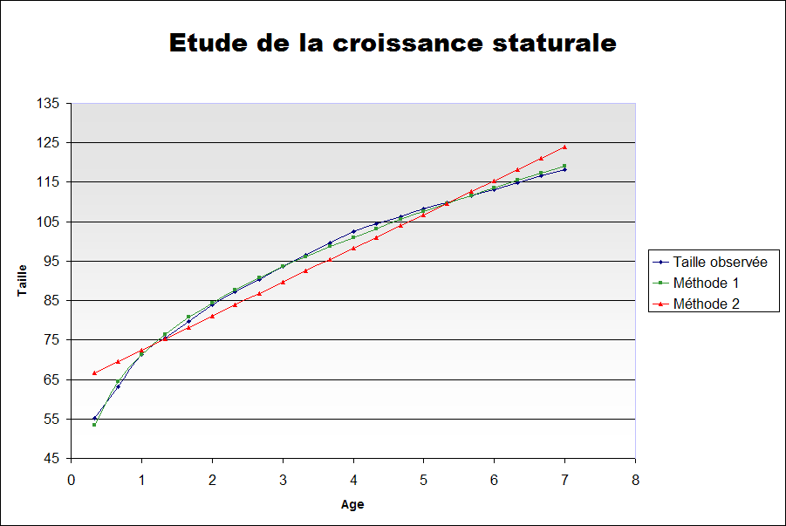
- Cliquez sur l'option "Insertion" de la barre de menu, puis sur « Feuille ».
- Cette feuille devra contenir une copie de l’objet graphique créé précédemment sur lequel vous avez :

1) placé un titre clair avec la police de caractères Arial Black 18 points
2) placé un texte pour expliquer clairement à quoi correspondent abscisses et ordonnées (« Taille » et « Age »)
3) trouvé comment faire en sorte que les légende TAILLE, TCOUNT et TREG1, soient clairement transformées en « Taille observée », « Méthode 1 » et « Méthode 2 »
4) Modifié la couleur du trait des courbes pour que la taille observée soit en bleu, la (bonne) méthode 1 en vert, et la (mauvaise) méthode 2 en rouge.
5) Modifié la couleur du fond en y plaçant un dégradé de couleurs.

